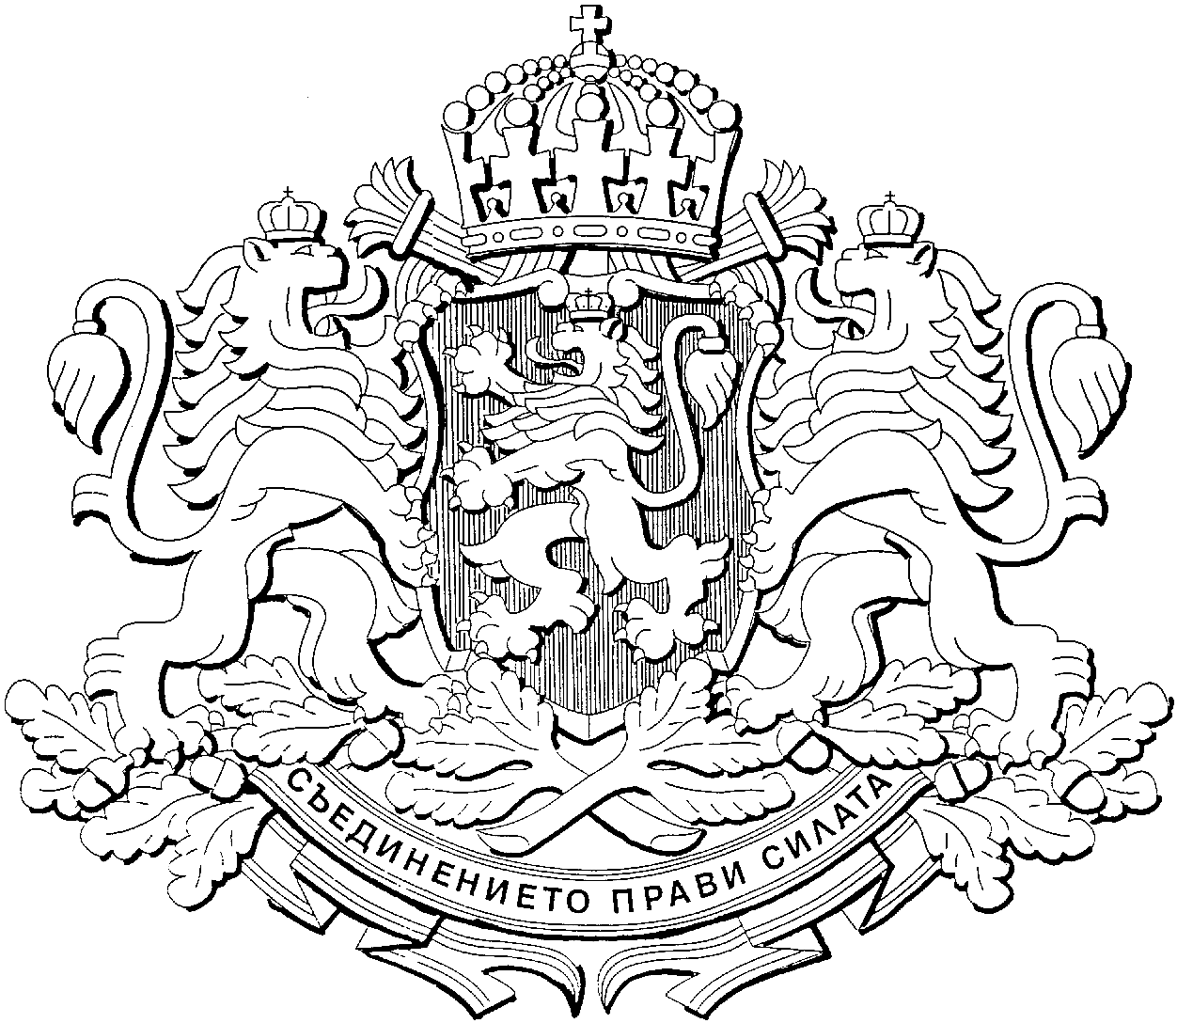
Р Е П У Б Л И К А Б Ъ Л Г А Р И Я
М И Н И С Т Е Р С К И С Ъ В Е Т

И З В Л Е Ч Е Н И Е

ОТ
П Р О Т О К О Л № 16

ОТ ЗАСЕДАНИЕТО НА МИНИСТЕРСКИЯ СЪВЕТ
на 28 април 2010 година

Д Н Е В Е Н Р Е Д: |  | Р Е Ш Е Н И Я:
13. Проект на Решение за изменение на решението по  т. 18 от Протокол № 28 от заседанието на Министерския съвет на 17 юли 2008 г. относно одобряване на Европейска-та конвенция за насърчаване на транснационална дълго-срочна доброволческа служба за младежи. |  | В решението по т. 18 от Протокол № 28 от заседанието на Министерския съвет на 17 юли  2008 г. т. 2 и 3 се изменят така:  „2. Упълномощава министъра на образованието, младежта и науката да подпише конвенцията по т. 1 от името на Република България при условие за последваща ратификация.
3. Определя министъра на образованието, младежта и науката за координиращ орган по смисъла на чл. 4, т. 1 от конвенцията.”

МИНИСТЪР-ПРЕДСЕДАТЕЛ: /п/ Бойко Борисов

ГЛАВЕН СЕКРЕТАР НА
МИНИСТЕРСКИЯ СЪВЕТ: /п/ Росен Желязков

